Беседа «Юрий Гагарин - первый космонавт»
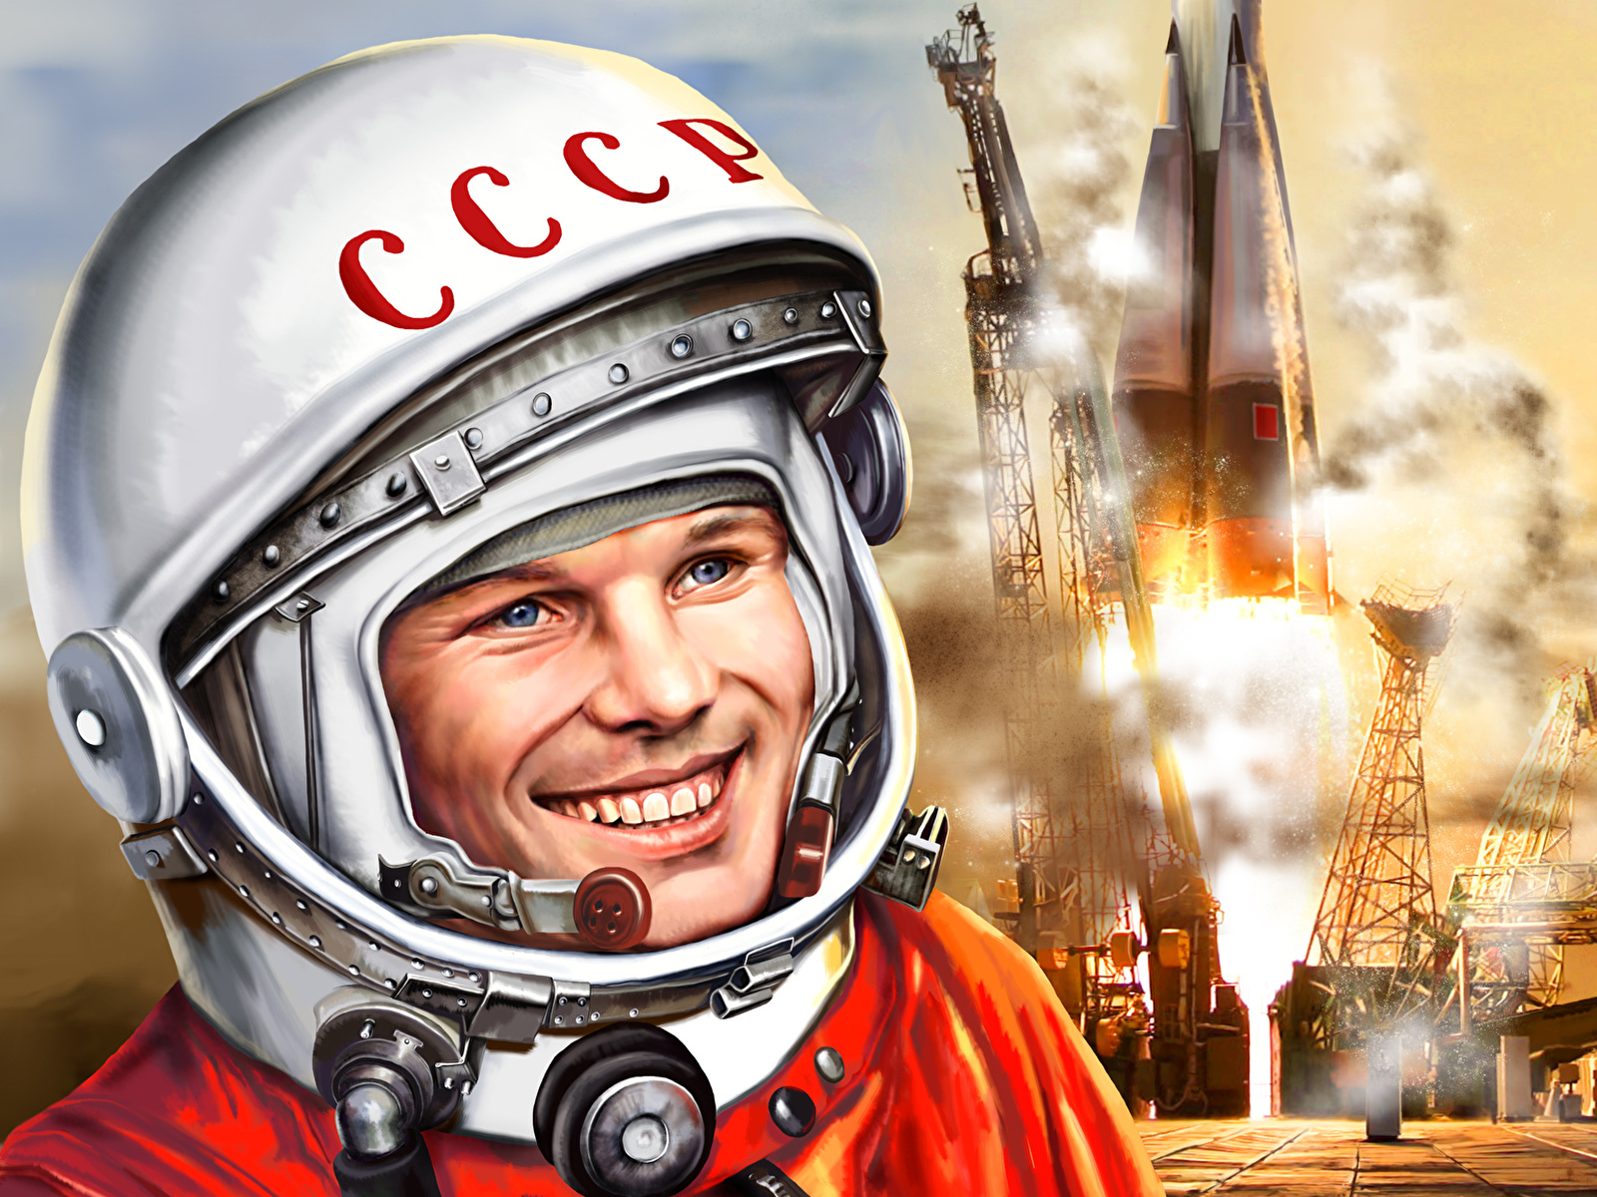
Задачи:
- познакомить детей с историей покорения космоса и первым космонавтом;
- воспитывать чувство гордости за первых покорителей космоса;
- воспитывать чувство патриотизма.
Ход беседы:
Воспитатель: Ребята, а вы знаете, кто первым полетел в космос? (Ответы детей).
Воспитатель: Да, первым полетел в космос Юрий Алексеевич Гагарин. Родился он 9 марта 1934 года в деревне Клушино Гжатского района Смоленской области. Отец и мать были простыми рабочими. Юрий со школьных лет любил спорт, особенно баскетбол. В августе 1951 г. Гагарин поступил в Саратовский индустриальный техникум. В Саратове началось его увлечение авиацией: он поступил в саратовский аэроклуб. Учёбу в техникуме закончил с отличием и совершил первый самостоятельный полёт на самолёте Як-18. Всего в аэроклубе Юрий Гагарин выполнил 196 полётов. Юрия Гагарина призывают в армию. В 1959 г. Гагарин написал заявление с просьбой зачислить его в группу кандидатов в космонавты.
Уже через неделю его вызвали в Москву для прохождения всестороннего медицинского обследования в Центральном научно-исследовательском авиационном госпитале. В начале следующего года последовала ещё одна специальная медкомиссия, которая признала старшего лейтенанта Гагарина годным для космических полётов. Он был зачислен в группу кандидатов в космонавты, и начались регулярные занятия по программе подготовки космонавтов. Кроме Гагарина, были и другие претенденты на полет - всего двадцать человек, а выбрали именно его.
12 апреля 1961 года с космодрома Байконур впервые в мире стартовал космический корабль «Восток» с пилотом-космонавтом Юрием Алексеевичем Гагариным на борту. За этот полёт ему было присвоено звание Героя Советского Союза и воинское звание майора досрочно (взлетал в звании старшего лейтенанта). Отныне 12 апреля – День космонавтики.
Подвижная игра «Ждут нас быстрые ракеты».
По залу раскладываются обручи-ракеты. По количеству их на несколько штук меньше, чем играющих. Дети берутся за руки и идут по кругу со словами:
Ждут нас быстрые ракеты,
Для полёта на планеты.
На какую захотим,
На такую полетим!
Но в игре один секрет:
Опоздавшим, места нет!
После последних слов дети разбегаются и занимают места в «ракетах» (если детей много, то можно усаживаться в одну ракету по два-три человека) и принимают разные космические позы. Те, кому не досталось места в ракете, выбирают самые интересные и красивые позы космонавтов. Затем все становятся опять вкруг, и игра начинается сначала.
Воспитатель: На орбите Гагарин провёл простейшие эксперименты: пил, ел, делал записи карандашом. Положив карандаш рядом с собой, он случайно обнаружил, что тот моментально начал уплывать. Из этого Гагарин сделал вывод, что карандаши и прочие предметы в космосе лучше привязывать. Все свои ощущения и наблюдения он записывал на бортовой магнитофон. До полёта ещё не было известно, как человеческая психика будет вести себя в космосе, поэтому была предусмотрена специальная защита от того, чтобы первый космонавт в порыве помешательства не попытался бы управлять полётом корабля. Чтобы включить ручное управление, ему надо было вскрыть запечатанный конверт, внутри которого лежал листок с кодом, набрав который на панели управления можно было бы её разблокировать.
Спуск происходил по баллистистической траектории, то есть с 8-10 кратными перегрузками, к которым Гагарин был готов. Была сильная психологическая нагрузка — после входа капсулы в атмосферу загорелась обшивка корабля (температура снаружи при спуске достигает 3-5 тысяч градусов), по стёклам иллюминаторов потекли струйки жидкого металла, а сама кабина начала потрескивать.
На высоте 7 км в соответствии с планом полёта Гагарин катапультировался, после чего капсула и космонавт стали спускаться на парашютах раздельно. После катапультирования и отсоединения воздуховода спускаемого аппарата, в герметичном скафандре Гагарина не сразу открылся клапан, через который должен поступать наружный воздух, так что Гагарин чуть не задохнулся. Последней проблемой в этом полёте оказалось место посадки — Гагарин мог опуститься на парашюте в ледяную воду Волги. Юрию помогла хорошая предполётная подготовка — управляя стропами, он увёл парашют от реки и приземлился в 1,5-2 километрах от берега, недалеко от города Энгельс Саратовской области.
Первыми людьми, которые встретили космонавта после полёта, оказались жена местного лесника и её шестилетняя внучка. Вскоре к месту событий прибыли военные из дивизиона и местные колхозники. Одна группа военных взяла под охрану спускаемый аппарат, а другая повезла Гагарина в расположение части. Оттуда Гагарин по телефону отрапортовал командиру дивизии ПВО: «Прошу передать главкому ВВС: задачу выполнил, приземлился в заданном районе, чувствую себя хорошо, ушибов и поломок нет. Гагарин».
Его жизнь после полета кардинально изменилась. Настолько велико было желание людей встретиться с первым космонавтом, что в течение трёх лет встречи и поездки отнимали у Юрия большую часть его личного времени.
В 1964 году Гагарин стал заместителем начальника Центра подготовки космонавтов. Потом поступил учиться в Военно-воздушную инженерную академию имени Н. Е. Жуковского. После защиты дипломной работы Ю. А. Гагарин приступил к лётной практике — тренировочным полётам на самолёте МиГ-15УТИ (учебно-тренировочный истребитель с двойным управлением ). В период с 13 по 22 марта он совершил 18 полётов общей продолжительностью 7 часов. Перед самостоятельными вылетами ему оставались последние два контрольных полёта — с лётчиком-инструктором, командиром полка, Героем Советского Союза Владимиром Серёгиным.
27 марта 1968 года Гагарин и Серёгин взлетели с подмосковного аэродрома Чкаловский в Щёлково. На момент взлёта условия видимости были нормальными. Выполнение задания в пилотажной зоне должно было занять не менее 20 минут, но уже через четыре минуты Гагарин сообщил на землю об окончании задания, запросил разрешения развернуться и лететь на базу. После этого связь с самолётом прервалась.
Когда стало ясно, что у самолёта уже должно было закончиться топливо, в зоне полётов начались поиски, которые продолжались более 3 часов. Одному из вертолётов удалось обнаружить обломки самолёта примерно в 65 км от аэродрома, в районе деревни Новосёлово, в 18 км от города Киржача Владимирской области. Утром следующего дня на ветке нашли клочок лётной куртки Гагарина с талонами на питание. Позже был обнаружен бумажник с водительскими правами и фотографией Королёва.
В космической ракете,
С название «Восток».
Он первым на планете,
Подняться к звёздам смог.
Поёт об этом песни,
Весенняя капель:
Навеки будут вместе,
Гагарин и апрель.
(В. Степанов)

